

GUÍA ACUMULATIVA LENGUAJE Y COMUNICACIÓN 5° BÁSICO

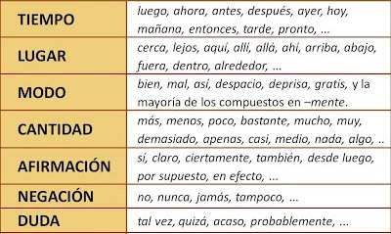

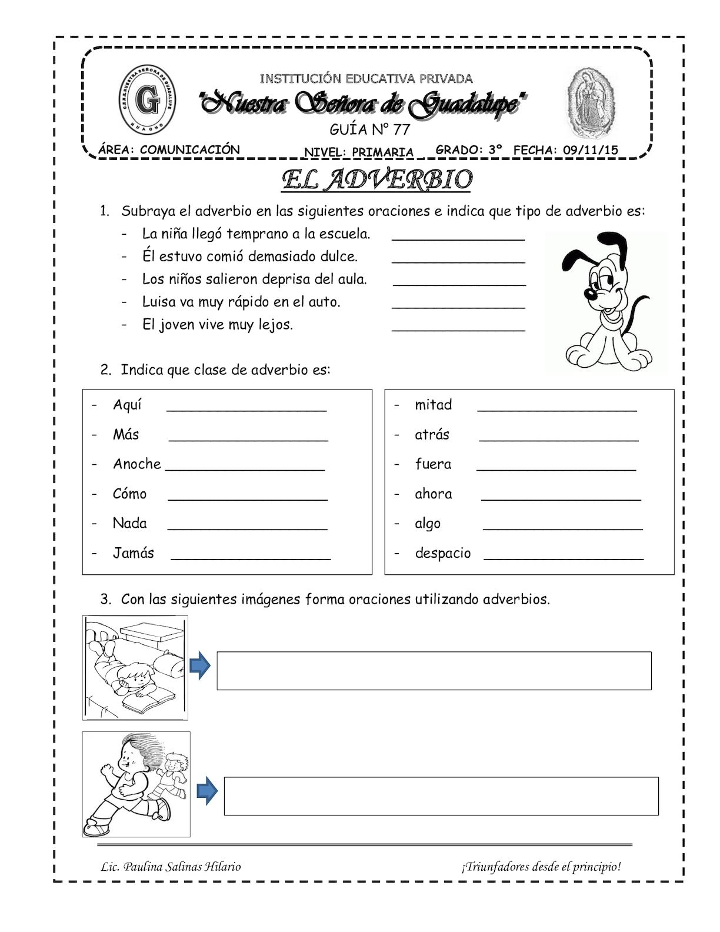



GUÍA ACUMULATIVA LENGUAJE Y COMUNICACIÓN 5° BÁSICO

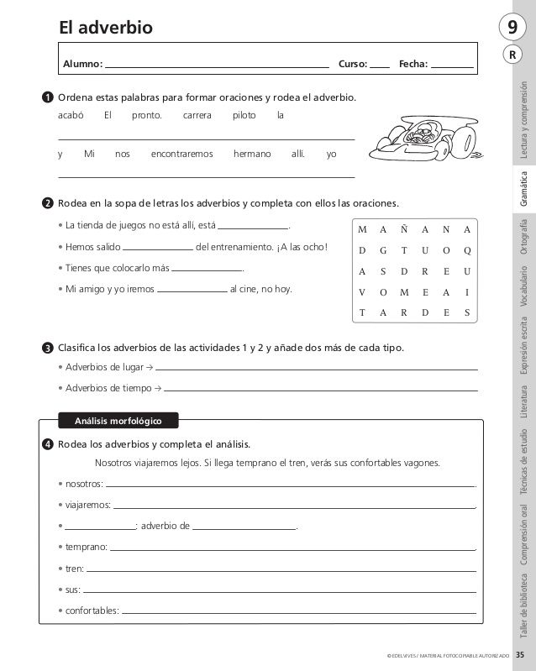



GUÍA ACUMULATIVA LENGUAJE Y COMUNICACIÓN 5° BÁSICO

